**单臂电桥实验报告**

**姓名** 陆皓喆 **学号** 2211044 **专业** 工科试验班（信息科学与技术）

**组别** D **实验时间** 周二上午5月16日

**一.实验原理**

1.适用范围：直流单臂电桥适用于测量中等阻值（）电阻。

2.实验电路图：

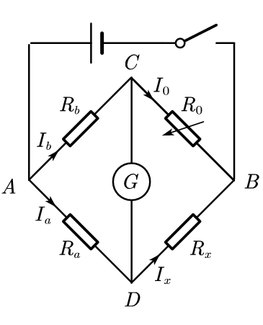

3.推导测量公式：

图中的四个电阻称为电桥的四个“臂”，接入电流计的支路称为“桥”。电阻与称为比例臂，其比值称为比例臂的倍率，与并联的电阻称为比较臂，称为待测臂。当灵敏电流计的电流值为0时，说明C、D两点电位相同，则达到电桥平衡。通过电桥平衡可推导出测量电阻公式为



4.选取比例臂倍率：

在选取比例臂倍率C时，应尽量最大程度的利用到滑动变阻器尽可能多的旋钮从而增大测量精度，减小实验误差。

5.电桥灵敏度的概念以及与哪些因素有关：

电桥灵敏度

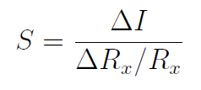

其表达式为

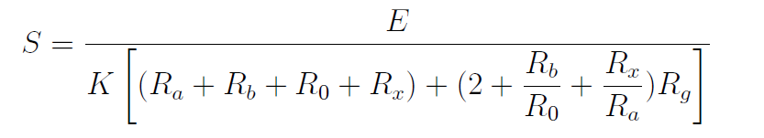

其中K、 $R_{g}$ 分别为电流计的电流常量和内阻。由此可见，适当提高电源电压E、选择电流常量K和内阻 $R_{g}$ 适当小的灵敏电流计、适当减小桥臂电阻、尽量把桥臂配置成均压状态，都对提高灵敏度有作用。

6.什么是换臂法：

在选取C=1时，通过交换两比例臂，分别计算出换臂前与换臂后的两个测量值和，将二者相乘再开根号值可消除由于C可能实际上不等于1的误差，这种方法被称作换臂法。

**二.数据处理**

1.测量未知电阻（约1200Ω）及灵敏度

根据情况，选取= 100 Ω， = 100 Ω 比例臂的倍率C= 1

|  |  |  |  |  |  |
| --- | --- | --- | --- | --- | --- |
| 电桥状态 | /Ω | /Ω | /Ω |  | /nA |
| 换臂前 | 1183.2 | 1183.2 | 0.1 | 1.3 | 15424.74 |
| 换臂后 | 1183.1 | 1183.1 | 0.1 | 1.5 | 17785.96 |

换臂前：

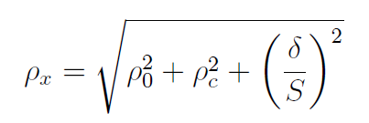

计算得：

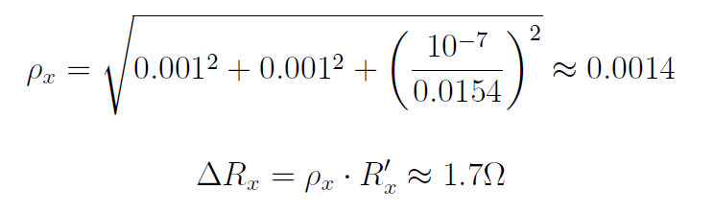

从而算出：



利用换臂前后的数据计算：

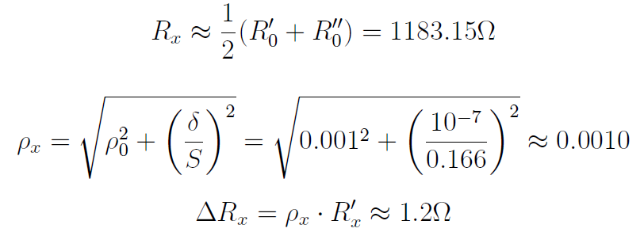

得到：



2. 观察电桥灵敏度与电源电压的关系

根据情况，选取==100Ω， =1200Ω，改变电源电压E，测量不同电压下电桥灵敏度，并做关系图。

|  |  |  |  |  |  |  |  |
| --- | --- | --- | --- | --- | --- | --- | --- |
| 电源电压E | 0.5V | 1.0V | 1.5V | 2.0V | 2.5V | 3.0V | 3.5V |
|  | 1183.1 | 1183.1 | 1183.1 | 1183.1 | 1183.1 | 1183.1 | 1183.1 |
|  | 0.3 | 0.3 | 0.3 | 0.3 | 0.3 | 0.3 | 0.3 |
| (nA) | 0.8 | 1.5 | 2.4 | 3.5 | 4.6 | 5.3 | 6.6 |
| （A） | 0.0032 | 0.0060 | 0.0096 | 0.0140 | 0.0184 | 0.0212 | 0.0264 |

画出图像，发现基本上呈正比关系。

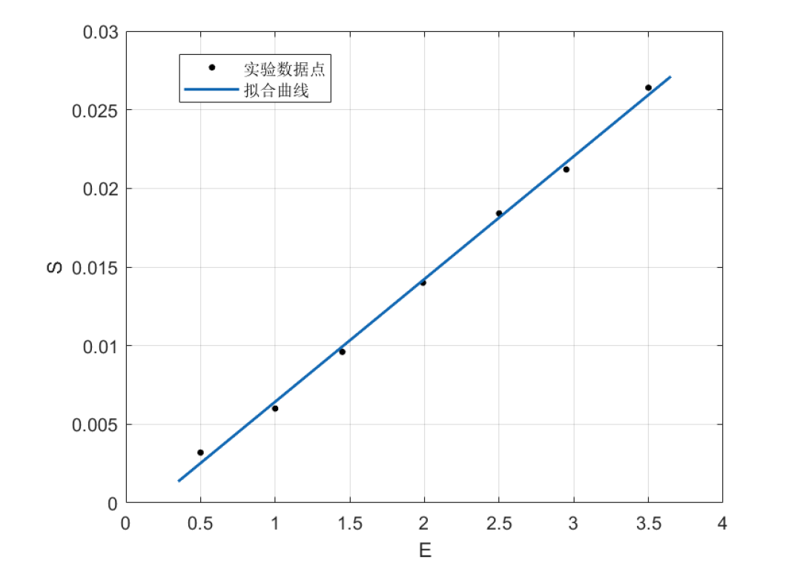

3. 测量未知电阻（约50欧姆）及灵敏度：

根据情况，选取=10Ω， =1000Ω 比例臂的倍率C= 0.01。

（下表的电阻均以欧姆为单位）

|  |  |  |  |  |  |
| --- | --- | --- | --- | --- | --- |
| 电桥状态 |  |  |  |  |  |
| 数据记录 | 4974.5 | 49.745 | 10 | 10.7nA | 5347.86nA |

计算得：

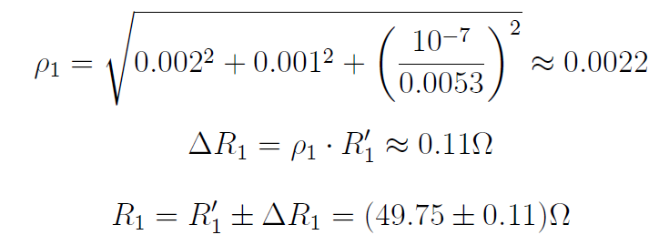

三.思考题

1.如果电桥能保证测量范围在这时测一个左右的电阻，能否用一只

的准确电阻与之并联测量？

答：并联后R约为，可以测准。

3.替代法测，即电桥平衡后若以电阻箱某值替下时桥仍平衡，则=。注意

替代时需断开电源。这种测法要求、、准确吗？要求电源稳定吗？

答：不要求、与准确，要求电源稳定。

四.总结

在完成实验后，我认为在电路连接时要谨慎，争取一次性连接对所有的导线。我在实验过程中曾因一根导线的错误耽搁很多时间，后发现错误，及时修改，便可以顺利完成，在实验数值的计算和测量时也应该更加细致，才不会使误差过大，更好地完成此次实验，下一次应该注意以上问题。